Virgen de la Merced

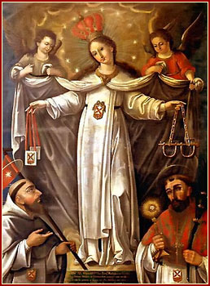

Data del s. XIII. Don Jaime I el Conquistador patrocinó la construcción de su templo. Es patrona de la diócesis de Barcelona. Fue solemnemente coronada en 21 de Octubre de 1888. Ha sido visitada por reyes, príncipes y santos como S. Francisco, S. Ignacio, S. Francisco de Borja, S. Raimundo de Peñafort, Sta. Isabel, S. José Oriol.

Hacía varios siglos que España yacía bajo el yugo de los sarracenos. Multitud de cristianos eran conducidos constantemente a Africa y encerrados en lúgubres mazmorras. Allí, reducidos a esclavitud, estaban expuestos a perder su fe. El pueblo fiel elevaba fervientes súplicas al cielo para que pusiera término a tantas desventuras. Y de la misma manera que en Covadonga y en mil otras circunstancias de la Reconquista la Virgen salió en defensa de sus hijos, también quiso poner fin a la triste esclavitud.

En la noche del 10 de agosto de 1218 apareciose en sueños Ntra. Sra. a un noble, a un fraile y a un rey. Los tres recibieron el encargo de fundar una Orden para la redención de los cautivos. Al día siguiente se comunicaron la visión que habían tenido resolviendo acceder a la petición del cielo.

El día mismo día 10, el fraile S. Raimundo de Peñafort, el mismo que atravesó el mar desde Mallorca a Barcelona puesto en pie sobre su capa, anunciaba desde el púlpito de la catedral barcelonesa en presencia del Rey Jaime I, de la corte y de todo el pueblo, que era deseo de la Reina del cielo que se fundara una Orden para redención de cautivos. El primero en ingresar fue aquel noble, llamado Pedro Nolasco, el cual recibió de manos del Obispo Berenguer de Palou y del soberano aragonés el hábito blanco y el escapulario con el escudo real.

La real Orden de Santa María de la Misericordia o Merced prestó innumerables servicios a la religión y a la patria. Los mercedarios rescataron muchos miles de cautivos y predicaron por doquier la palabra de Dios.

Pocos años después de la fundación de la Orden, acaeció el hecho siguiente: “El lego encargado de tocar a maitines se descuidó y a S. Pedro Nolasco le pareció debía ser la hora. Con gran sobresalto y pena salió de su celda y encontró el coro iluminado de un resplandor celestial, presidiéndolo la Virgen, que acompañada de gran número de ángeles, todos vestidos con el blanco hábito mercedario, cantaban el oficio menor de Ntra. Sra. prosiguiendo el santo el canto con todos ellos”.

El culto a la Virgen fue incrementándose más y más. Se le dedicó un altar en la capilla del convento y el Papa instituyó la fiesta de Ntra. Sra. de la Merced, que se celebra el 24 de septiembre.

